深化探索AI突围之路 爱驰汽车亮相2019中国国际智能产业博览会

8月26日，以“智能化：为经济赋能，为生活添彩”为主题的第二届中国国际智能产业博览会（以下简称智博会）在重庆国际博览中心隆重开幕。作为一场由国家科技部、工业和信息化部、中科院、工程院、中国科协、重庆市人民政府共同主办的高级别科技盛宴，本届智博会不仅聚齐BAT小米等科技巨头一把手、13名诺贝尔奖得主、2名国际组织（机构）负责人，和76名国内外知名院士等产学界大咖，还囊括了800多家国内外知名企业参展。来自全球智能产业的新产品、新技术、新业态、新思维和新模式在此交融、碰撞，助推国内全产业智能化进程再度提速。
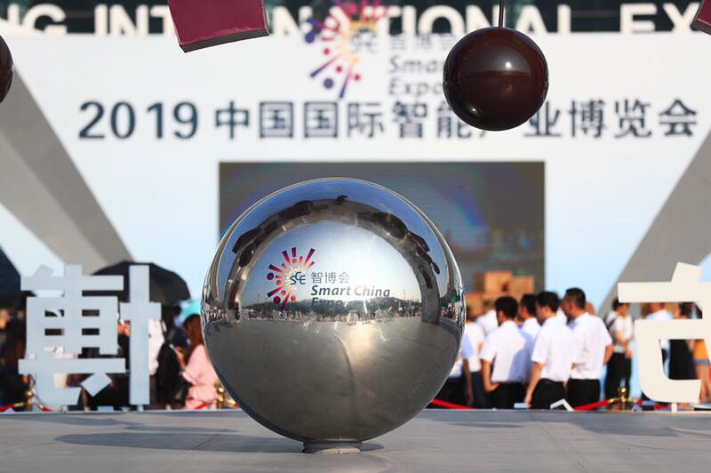
秉承“以智能科技创造全新出行生活方式”理念，爱驰汽车携旗下可养成智能安全纯电SUV—U5及全自动智能充电机器人强势登场，并创新打造爱驰智能陪伴科技体验区，以前瞻的智能化产品与更具温度的多模交互体验，全面揭示出新时代汽车产业智能化发展蓝图。
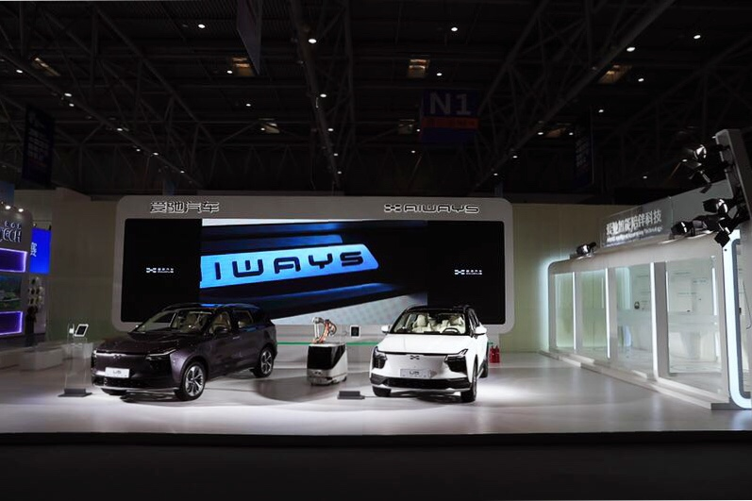
以智能陪伴，创全新出行
电气化掀起了汽车变革的序幕，智能化则让未来智慧出行生活成为可能。作为爱驰汽车面向未来出行打造的可养成智能安全纯电SUV，爱驰U5搭载业内独创的“爱驰智能陪伴科技”，具备形象自定义、语音自定义、多模式智能交互、乘员情绪识别、车内生物体监测、DMS监控、AR用车指南、AR故事平台八大暖心功能，全面拓宽交互维度，让人工智能以更富温度、更具人性化的姿态贯穿用户出行生活中的全场景、全周期，开启人机交互革命的全新篇章。
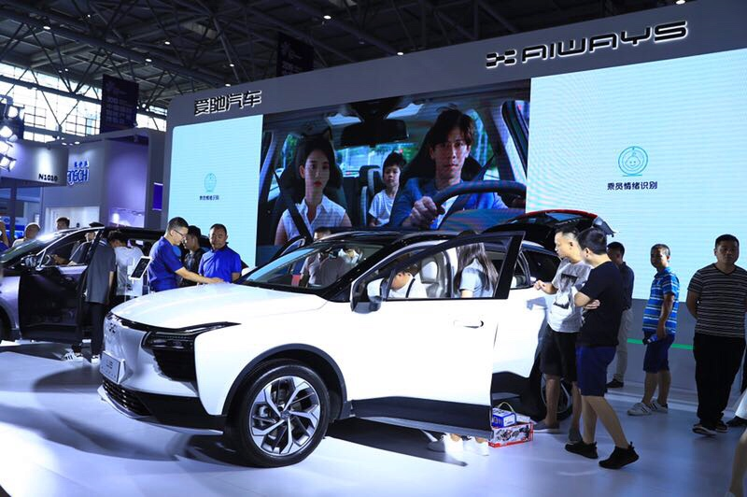
基于对现代出行的深层次思考与探索，爱驰智能陪伴科技将赋予用户更多爱与呵护。通过形象自定义、语音自定义两大创新功能，用户可随心定义车内虚拟伙伴形象，让爱车拥有专属个性标签；DMS监测、乘员情绪识别、车内生物体监测三大尖端科技，将时刻关注车内每一位家人、朋友的情绪及状态，使愉悦轻松体验时刻伴随出行。此外，多模式智能交互、AR故事平台、AR用车指南的搭载，将打破语音交互的壁垒、激发孩子无穷的创造力，并成就最得力的出行伙伴，让用户再次爱上出行。
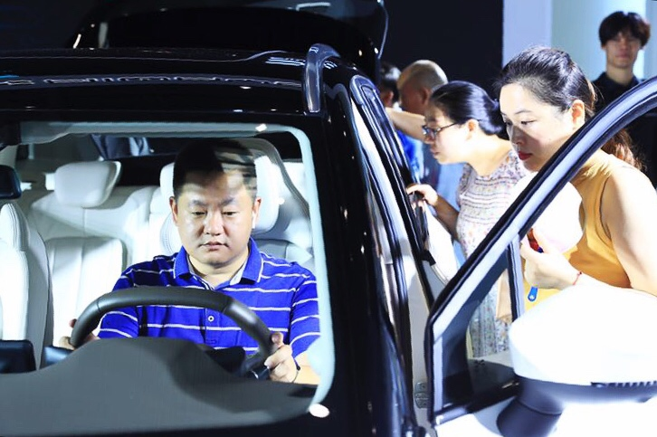
与之同步展示的爱驰汽车数字伙伴APP，则是链接爱驰U5智能养成生态的第一空间。作为为用户量身打造的全新数字伙伴，爱驰汽车APP不仅会继续扮演好工具和平台的角色，贯穿于用户购车、用车中的全生命周期场景，更支持可适配于车辆的自定义语音、虚拟形象等功能，全面加强与爱车间的情感链接。同时，它还将通过智能算法的创新运用，在与用户的沟通中，加深对用户的了解，并将用户的个性化基因转化成产品特征，从而进化为用户真正的专属伙伴。
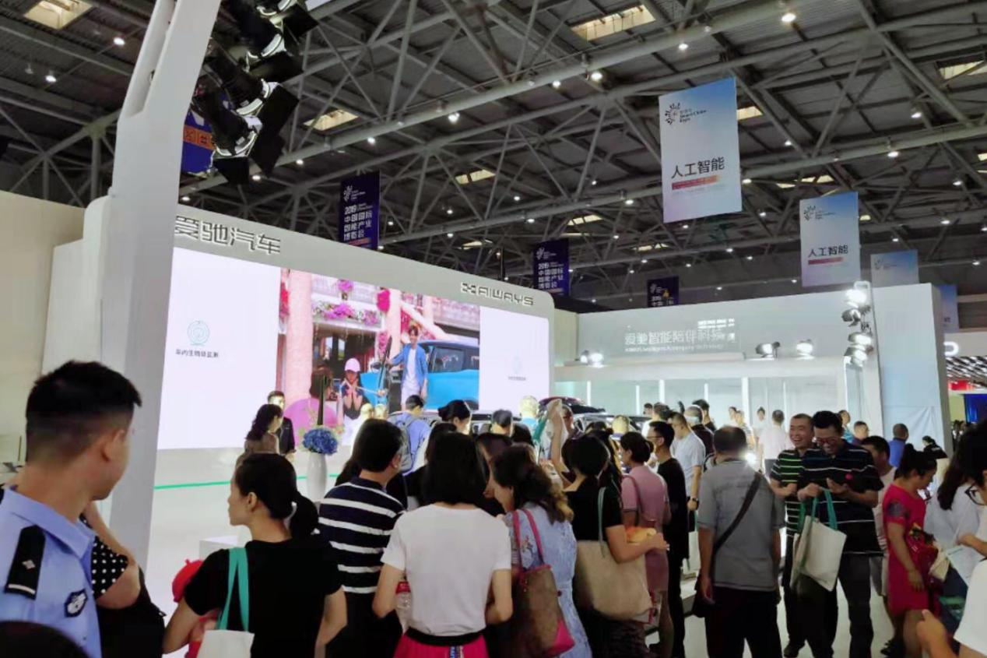
聚焦智能化，重构新生态
在将创新智能科技广泛应用于产品的同时，爱驰汽车更深度践行以人工智能打通汽车全产业价值链、重塑传统出行格局的时代使命，以用户为中心建立起智能产品、智能制造、智慧运营协作并举的“AI+”布局，让智能科技贯穿研发、制造、产品乃至渠道服务领域，持续与用户共创进化出真正完美的出行生活。
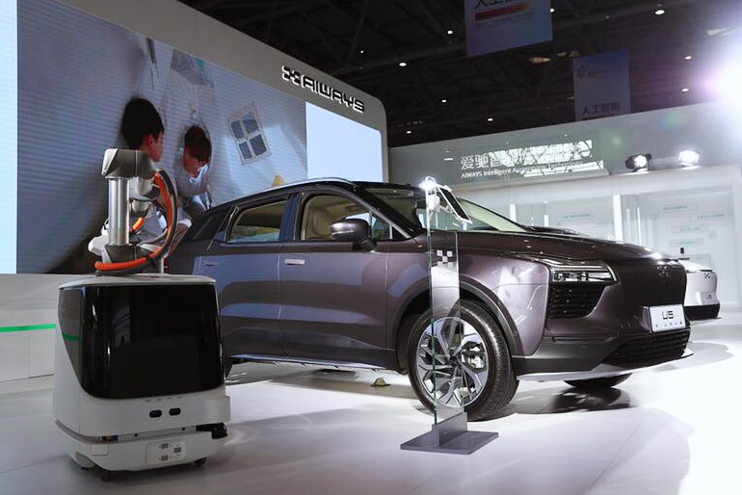
目前，爱驰汽车已自建集合冲压、焊装、涂装、总装与电池包生产为一体的全工序工厂——上饶超级智慧工厂，可实现自动化、集成化、柔性化的精益管理。在智能系统的高效运用与标准流程的准确实施下，上饶智慧工厂更成为了基于大数据驱动和智慧运营的全景数据平台，将形成以智能生产、智能物流、智能质量和智能管理为整体架构的智慧工厂蓝图。
此外，爱驰汽车更以智能化为基石，开辟出业内仅有的“4-1-0”智慧运营体系，它拥有用户运营、营销管理、客户服务、数据赋能四大中台，以爱驰数字伙伴APP为唯一用车及交易平台，将实现与用户之间真正的零距离触点，是爱驰汽车围绕用户所打造、覆盖用户全生命周期的数字平台。
经过多方面深入、积极的探索，爱驰汽车已在电动化、智能化领域不断取得突破，目前国内外专利申请量超700项，授权专利超200项，增长速度达到国际领先水准，将助力爱驰汽车持续以优质的产品及服务，不断满足全球用户日益复杂的消费需求。
伴随5G时代的加速来临，人工智能正焕发出前所未有的光彩，并带来了百年一遇的机遇。未来，爱驰汽车将勇立时代潮头，持续以智能化为核心，深化落实人工智能对全产业生态链的巨大价值，以此把握机遇与趋势，更好与用户伙伴共创生态，为未来智慧出行进化更多可能。

